教 学 工 作 简 报
2014-2015学年 第40期（总第185期）
河南省工业学校教务处督导办 2015年6月12日
学习世界先进职教经验 促进我校教育教学改革创新
——“工校大讲堂”2015年第5期
6月9日下午， “工校大讲堂”第五讲在我校多功能报告厅举行！本次“工校大讲堂”由我校教授级高讲、省职教专家范吉钰同志主讲，150余名专兼职教师临听了本次报告会，张华校长主持了本次大讲堂活动。
报告会上范吉钰教授结合世界先进职业教育国家职教发展经验，重点汇报了他参加河南省教育厅赴新加坡南洋理工学院“第三期院校长班培训班”的学习体会，给大家上了一堂生动精彩的职教理念报告会。
范教授首先介绍了世界先进职业教育国家的职教模式，他从德国的“双元制”、英国的“三明治”教育模式、美国的社区学院、新加坡的“教学工厂”以及中国的“校企合作”模式，向大家一一作了介绍和剖析，并以一个职教专家的视野把世界各国的职教模式与我国的职教现状作了深度对比。
范教授重点介绍了“NYP”的成功经验：新加坡南洋理工学院的成功在于他们有超前的发展意识与运筹、把创新驱动作为学校的发展战略、成功的教师队伍建设、成效卓著的校企合作、以实践为基础的教学理念及教学安排、加强专业与课程建设、实施全面的质量管理体系等。
最后，范教授谈了新加坡印象，新加坡人的危机意识和使命感将激励和鞭策我们，在职业教育教学改革的历史潮流中，要不断改革创新、锐意进取，为河南省工业学校的明天做出我们应有的贡献。
本次报告会虽然时间较长，但整个会场秩序井然，老师们专心听讲、认真记录。相信本次报告会一定会对我校即将召开的课堂教学改革起到积极的推动作用。
范教授的报告会在全体教师的热烈掌声中圆满结束。

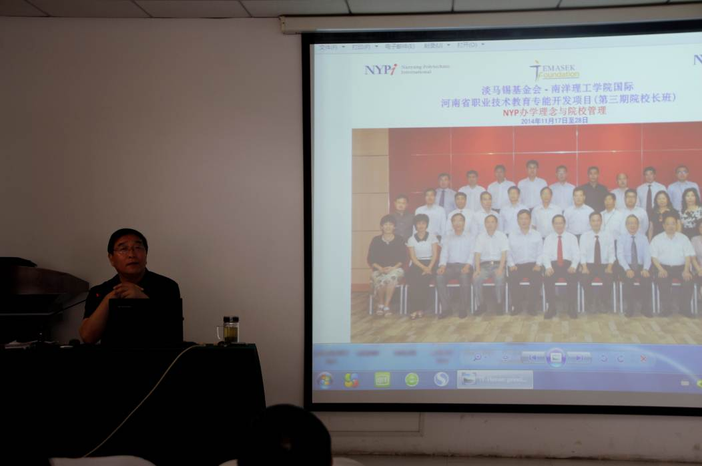
（范吉钰书记作报告）
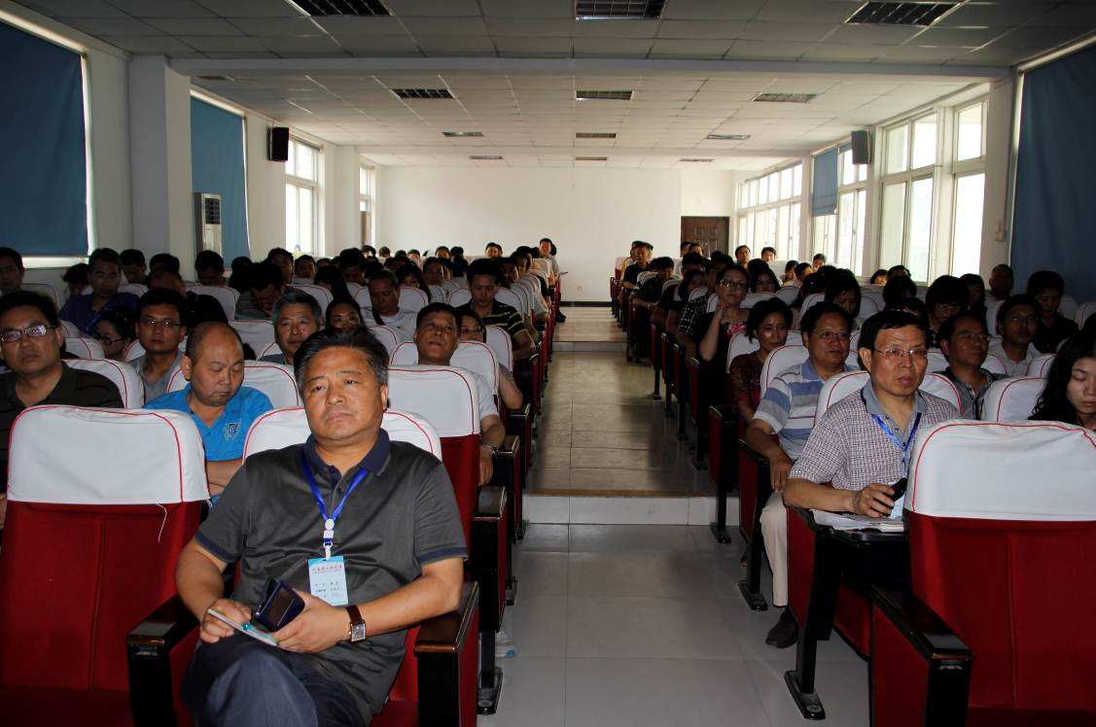
（报告会现场）
教务处
2015年6月12日

